 | г. Могилев, ул. Ленинская, 13  +375 222 70-70-28  +375 29 381-88-58 Наталья  Nataintourist67@mail.ru | 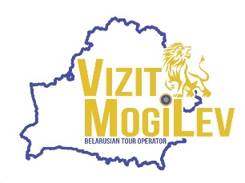
«По древней земле Могилевской»
Рясно - Мстиславль – Пустынки - Кричев
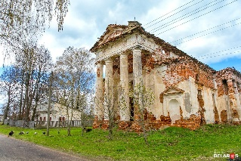 | 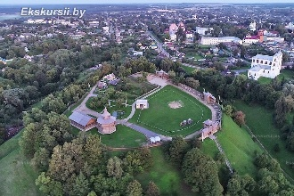 | 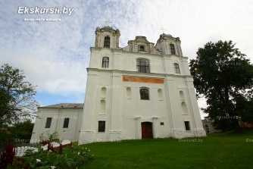 | 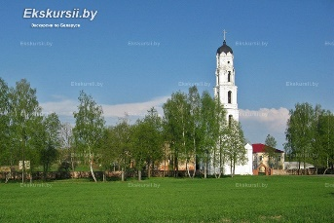
Программа тура:
08:00 Выезд группы из Могилева.
Переезд в Рясно. Руины костела Св. Казимира - его гигантские колонны посреди тихой деревни застают туристов врасплох и выглядят как античный храм. Фотосессия «Античность в деталях». Гид расскажет легенду о подземных ходах и спрятанных сокровищах иезуитов, которые до сих пор ищут местные кладоискатели.
- Переезд в Мстиславль. Обзорная экскурсия по городу.
Мстиславль – город – памятник. Именно здесь находился замок-крепость, от которого и пошло название «Замковая гора». Поднимемся на Замковую гору, где полностью воссоздано средневековое деревянное городище с боевыми башнями, смотровыми площадками и подземным археологическим раскопом. Собор Александра Невского прошел трудный путь, перестраивался, переживал пожары, но сегодня эта церковь действует и является одним из популярных объектов для туристов в всей Могилевской области. Еще одним примечательным памятником религиозной архитектуры является костел Святого Михаила Архангела, который был построен в XVII веке в стиле виленского барокко. В том же веке был возведен Кармелитский костел, который все еще действует. Есть еще две работающие церкви XIX века: церковь Тупической иконы Богоматери и Спасо-Преображенская. С каждым храмом в городе связаны свои особенные истории, а сами они представляют уникальные архитектурные памятники.
- Переезд в Пустынки. Свято-Успенский мужской монастырь, основанный в 1380 году князем Лугвением. Место, где время остановилось. Туристы увидят нерукотворный лик Христа, проявившийся на обычной штукатурке старой стены, и смогут окунуться в купель со святой водой из древнего целебного источника, который, по легенде, возвращает зрение.

- Переезд в Кричев. Обзорная экскурсия по городу. Замковая гора - исторический центр древнего Кричева, где в XII веке располагался мощный укрепленный детинец и замок. Сохранились глубокие земляные валы, с высоты которых открывается красивый вид на реку Сож.
Церковь Воскресения Христова - действующий православный храм, расположенный на центральной площади города, здание которого было построено в конце XIX века (около 1880 года).
Историческая почтовая станция - уникальный памятник архитектуры XIX века, сохранивший дух и планировку дорожной инфраструктуры прошлых столетий
- Посещение дворца Потемкина – главной «жемчужине» города, во время которой у стен дворянской резиденции гостей города встретит сам князь Потемкин и его легендарная покровительница – императрица Екатерина II, часто бывавшая здесь на роскошных балах и приемах, устраиваемых фаворитом в ее честь. В память о тех временах Вас ждет театральное представление, которое завершится замечательным концертом классической музыки в бальном зале дворца.
Переезд группы в Могилев.
Стоимость программы: ( группа 16+) чел.: 125 руб./чел.
( группа 40+) чел.: 75 руб./чел.
Включено в стоимость: транспортное обслуживание по маршруту; экскурсионное обслуживание по программе.
Оплачивается дополнительно: входной билет на Замковую гору (5,0 руб/чел.); во Дворец Потемкина - 8 руб/чел, пожертвование в храмах.

